8th International Junior Science Olympiad
Durban, South Africa

Multiple Choice Examination

3 December 2011

Трајање: 3 сата Укупан број поена: 30

ПРАВИЛА ТАКМИЧЕЊА
- Сви такмичари морају бити присутни на улазу у просторију за такмичење 15 минута пре почетка испита.
- Такмичарима није дозвољено уношење прибора изузев личних лекова и медицинске опреме.
- Сваки такмичар заузима место у складу са распоредом седења.
- Пре почетка испита, сваки такмичар треба да провери место и прибор који је обезбедио организатор (оловка, лењир, калкулатор).
- Сваки такмичар треба да провери да ли је добио тест и лист за одговоре . Ако није треба да подигне руку и пријави недостатак. Почетак такмичења је након звона.
- Током израде теста такмичарима није дозвољено напуштање просторије.
- Ако такмичар треба да иде у тоалет мора подићи руку и у том случају иде у пратњи дежурне особе.
- Такмичарима није дозвољена комуникација и ометање такмичења. У случају да је потребна нека асистенција, такмичар може подићи руку и најближи дежурни ће доћи да помогне.
- Нема питања ни дискусије у вези са задацима. Такмичар мора остати за својим столом док време предвиђено за испит не истекне, без обзира да ли је раније завршио или не жели да настави са радом.
- Сигнал (звоно) означава крај испита.Није дозвољено било какво писање на листу за одговоре након истека времена. Сви такмичари просторију морају напустити тихо. Питања и одговори морају бити остављени на свом столу.
Пажљиво прочитати следећа упутства:
- Време за израду теста је 3 сата.
- Укупни број питања је 30. Проверити да ли је тест комплетан, тј. да ли имате комплет питања и лист за одговоре. Треба да имате 18 страница на којима су питања.
- Користите само за то обезбеђену оловку.
- Напишите ваше име, код, земљу и потпишите ваш лист за одговоре.
- Пажљиво прочитајте сваки проблем и одаберите исправан одговор прецртавајући једно од великих слова у листу за одговоре. Постоји само један исправан одговор за сваки проблем.
Пример:
1 | A | B | C | D
- Ако желите да промените одговор, заокружите првобитни одговор а онда прецртајте ново слово као ваш исправан одговор. Дозвољено је да направите само једну исправку.
Пример:
1 | A | B | C | D
A је први одговор а D је исправљени одговор
- Лева страна папира са питањима се може користити ѕа концепт.
- Након комплетирања одговора, и питања и лист са одговорима треба оставити на свом столу.
- Правила бодовања:
- Исправан одговор : + 1.0 поена
- Погрешан одговор : − 0.25 поена
- Без одговора : 0.0 поена

ПОДАЦИ:
Убрзање силе Земљине теже = 9.8 m s⁻²

Периодни систем елемената се налази на последњој страни.

- Зашто особа не може у исто време да гута храну и да прича?
- Мозак не може да контролише две активности у исто време.
- Да би смо говорили, ваздух мора да пролази кроз грло да би се формирао звук.
- Да би смо гутали, гркљански поклопац мора да затвори улаз у гркљан.
- Оба одговора и под В и под С су тачна.

- Неки микроорганизми су патогени јер узрокују болести. Проучите табелу у којој се у колони Х налазе болести човека. У колони Y су у неправилном редоследу дати узрочници ових болести.

Колона X | Колона Y
- Тровање храном (ботулизам) | - Гљивице
- СИДА (AIDS) | - Протозое
- Микоза | - Бактерије
- Маларија | - Вирус

Тачан редослед узрочника који одговарају болестима (a), (b), (c) и (d), респективно, је...
- III; II; IV; I
- III; IV; I; II
- I; IV; II; III
- IV; III; I; II

3. Следећа еколошка пирамида представља број организама укључених у поједини ланац исхране.
1ure 1
Слика 1 Слика 2
Пирамида бројева у равнотежном екосистему

Изабери СЛОВО (A, B, C или D) које најбоље представља организме на свакој слици.

 | Слика 1 | Слика 2
A. | трава→ скакавац→ змија →жаба | трава→скакавац→жаба
B. | дрво→ мрав→паук→ гуштер | дрво→птица→паразити
C. | трава→ скакавац→жаба→ змија | дрво→птица→паразити
D. | змија→ жаба → скакавац→ трава | дрво→мрав→паук

- Према Дарвиновој теорији што су сличнија два различита организма то:
A. су им сличнија станишта
B. им је мање сличан ДНА поредак
C. имају ближег заједничког претка
Д. много су сличнији по величини

- Проучите два графика (слике 3 и 4) који су добијени на Департману за Заштиту околине у Јужној Африци. Графици приказују пораст просечне температуре у периоду од 1975. до 2010., и одговарајући пад броја врста у Јужној Африци.
Слика 3
Слика 4

Може се закључити да у периоду од 1995 до 2005:
- пораст просечне температуре за 10 °C узрокује изумирање 2000 врста.
- пораст просечне температуре за 2 °C узрокује изумирање 3000 врста.
- пораст просечне температуре за 5 °C узрокује изумирање 2000 врста.
- пораст просечне температуре за 2 °C узрокује изумирање 1000 врста.

- Матичне (Stem) ћелије су самообновљиве, недиференциране ћелије које се могу делити митозом и производе одређене типове ћелије органа. Постоје два општа типа матичних ћелија, зреле и ембрионалне.
Који од следећих исказа је тачан?
- Повреда нерава кичмене мождине се увек може исправити зрелим матичним ћелијама.
- Ембрионалне матичне ћелије се не могу диференцирати у зреле нервне ћелије.
- Ембрионалне матичне ћелије могу потенцијално заменити нервне ћелије кичмене мождине.
- Сви наведени одговори су тачни.

7. На слици 5. је дат график поређења различитих метода контрацепције.
Слика 5

Који од наведених исказа је тачан?
- Стерилизација и метод испирања вагине се може узети као добар метод у спречавању трудноће
- Кондом је у потпуности ефикасан у спречавању трудноће
- Деведесет и осам процената трудноће се може спречити коришћењем
хормонских пилула.
- Успешност контрацепције применом методе плодних дана, када се секс избегава за време овулације је око 35%.

- Дијаграм (слика 6) приказује два препарата (слајда) означена 1 и 2 направљена од различитих делова исте биљке означене бројем 3. Слајдови су направљени од ткива у коме је почела деоба ћелија. На сваком слајду могу се видети ћелије у различитим деловима деобе.

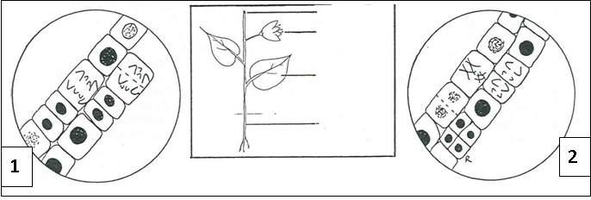
тачка раста
цвет
развијенлист
развијен корен
3
Слика 6

Слајд који приказује миозу је ______________, и направљен је од ___________ биљке:

- Слајд 1, тачка раста
- Слајд 2, тачка раста
- Слајд 2, цвет
- Слајд 1, цвет

- Хантингтонова (Huntington's) болест је редак поремећај проузрокован аутосомалним доминантним алелама. Поремећај се јавља на хромозому 4 и узрокује да се део ДНА, који се назива CAG поредак, понови много више пута него што треба. Уобичајено се овај део ДНА понавља 10 до 28 пута. Код особа које имају Хантингтонову болест, понавља се од 36 до 120 пута. Како се ген преноси генерацијама, број понављања постаје већи.
Ако брачни пар има четворо деце, и од њих двоје има поремећај, шта је од наведених исказа о генотипу родитеља тачно?
- Оба родитеља су хетерозиготна за тај поремећај.
- Један родитељ је хомозиготни за поремећај, а други родитељ нема поремећај.
- Један родитељ је хетерозиготни за поремећај, а други родитељ нема
поремећај.
- Оба одговора и под А и под С су тачна.

- Две групе парадајза су гајене у лабораторијским условима, једна у земљишту са додатком ђубрива и једна контролна без ђубрива. Лишће биљака гајених без ђубрива су жућа (мање зелена) у поређењу са листовима биљака које расту у ђубривом обогаћеном земљишту. Најбоље објашњење ове разлике је:
- Ђубриво чини земљу растреситијом тако да корен биљке расте са мање отпора.
- Ђубриво садржи минерале као што су магнезијум и гвожђе потребне за синтезу хлорофила.
- Топлота ослобођена распадом лишћа узрокује бржи раст и синтезу хлорофила.
- Биљке апсорбују хлорофил из ђубрива.

11. Промена оксидационог стања Mn у MnO₄ˉ и O у H₂O у следећој редукционо оксидационој реакцији,
4MnO₄ˉ(вод.раствор) + 2H₂O(течност) ⇌ 4MnO₂ (чврсто) + 3O₂(гас) + 4OHˉ(вод.раствор),
је:
A. Mn⁺⁷ у Mn⁺² и O⁻² у O⁻
B. Mn⁺⁷ у Mn⁺⁴ и O₂ˉ у O⁰
C. Mn⁺⁷ у Mn⁺² и O⁻² у O₂⁻²
D. Mn⁺⁷ у Mn⁺⁴ и O⁻² у O⁰

12. Атомска маса хипотетичког елемента Х је 33.42 ајм (атомских јединица масе). 27.22 g узорка X једини се са 84.10 g другог хипотетичког елемента Y у у једињење XY. Атомска маса елемента Y је:
A. 68.50 ajm
B. 69.84 ajm
C. 103.3 ajm
D. 111.3 ajm

13. За комплетно сагоревање 47 g гаса (октана, C₈H₁₈), утрошена је следећа маса кисеоника:
A. 69.20 g
B. 82.45 g
C. 138.5 g
D. 164.9 g

14. Средња релативна атомска маса хлора је 35.45. Он се састоји од два изотопа која се налазе у природи: хлор-35 и хлор-37. Колики је удео хлора-37?

A. 0.3650 B. 0.2200 C. 0.2250 D. 0.4500

15. Који од наведених парова јон исти укупан број електрона:
(i) Na⁺ и Mg²⁺ (ii) Fˉ и Clˉ (iii) Oˉ и O²ˉ (iv) Ga³⁺ и Fe³⁺

A. (i), (ii)
B. (i) only
C. (i), (ii), (iii)
D. (i), (ii), (iii), (iv)

16. На основу општег тренда у периодном систему, утврди који елемент у сваком од наведених парова има
(i) Sn или Pb (ii) Ag или Sr (iii) Al или B (iv) Br или As

A. (i) Pb (ii) Sr (iii) Al (iv) As
B. (i) Sn (ii) Ag (iii) B (iv) As
C. (i) Pb (ii) Ag (iii) Al (iv) Br
D. (i) Sn (ii) Sr (iii) B (iv) Br

- Колики је моларитет ZnCl₂ (вод.раствор) који се формира када 15.0 g Zn потпуно реагује са CuCl₂ (вод.раствор) градећи раствор крајње запремине од 175 ml у складу са реакцијом:

Zn(s) + CuCl₂(aq) → ZnCl₂(aq) + Cu(s)

A. 1.31 M
B. 0.0400 M
C. 0.629 M
D. 0.0857 M

18. Емпиријске формуле једињења једињења формираних од

(i) натријум и сумпор (ii) стронцијум и кисеоник
(iii) калијум и хромат (iv) калцијум и хидроген фосфат
су:
A. (i) NaS (ii) SrO₂ (iii) K₂Cr₂O₄ (iv) Ca(HPO₄)₂
B. (i) Na₂S (ii) SrO (iii) K₂CrO₄ (iv) CaHPO₄
C. (i) Na₂S₂ (ii) Sr₂O (iii) KCrO₄ (iv) Ca₂HPO₄
D. (i) Na₃S₂ (ii) SrO₃ (iii) K₂CrO₄ (iv) Ca₂(HPO₄)₃

19. Израчунајте pH резултујућег раствора када се 25 ml раствора 0.05 M NaOH дода у 50 ml раствора 0.01 M HCl.
A. 2.8
B. 12.5
C. 2.0
D. 12.0

20. Која од наведених тврдњи је тачна или нетачна с обзиром на међумолекуларне силе
(i) Унутармолекуларне силе стабилизују поједине молекуле, док су међумолекуларне силе одговорне за главне особине материје.
(ii) Јачина јон-дипол сила је одговорна за растварање јонских соли у неполарним растварачима.
(iii) Ван дер валсове силе су присутне и у поларним и неполарним молекулима.
(iv) Вискозност се смањује са слабљењем међумолекуларних сила и расте са снижавањем температуре.

A. (i) тачно (ii) нетачно (iii) тачно (iv) тачно
B. (i) нетачно (ii) тачно (iii) тачно (iv) тачно
C. (i) тачно (ii) нетачно (iii) нетачно (iv) тачно
D. (i) тачно (ii) тачно (iii) нетачно (iv) нетачно
- Рудник злата Тау Тона у Картонвилу у Јужној Африци је најдубљи рудник на свету дубине 3.9 km. На површини рудника просто клатно има период 1.4 s, а барометар показује 101 kPa. Који од наредних исказа за период клатна и показивање барометра на дну рудника су тачни?

 | Период клатна | Показивање барометра
A. | Већи од 1.4 s | Више од 101 kPa
B. | Мањи од 1.4 s | Мање од 101 kPa
C. | Већи од 1.4 s | Мање од 101 kPa
D. | Мањи од 1.4 s | Више од 101 kPa

- Дуг калем са густо пакованим навојцима пропушта једносмерну струју. Сваки навојак жице делује

А. привлачном силом на суседни навојак.
  - одбојном силом на суседни навојак.
  - нултом силом на суседни навојак.
  - привлачном или одбојном силом на суседни навојак, зависно од смера струје кроз калем.

- Фудбалски стадион светског ранга Moses Mabhida у Дурбану има симетричан лук дужине 350 m и висине 106 m, као што је показано на левој слици. Десна слика показује успињачу (Skycar), која вози туристе на врх лука.
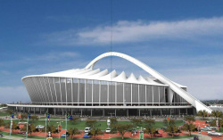 | 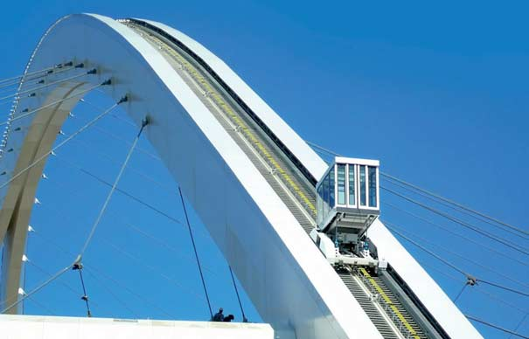

Претпоставите да успињача, заједно са туристима унутар, полази од основе лика и путује 175 m дуж њега до врха. Узмите да је рад који врши сила трења при комплетном подизању 5.8 × 10⁵ J. Ако је укупна маса успињаче и туриста 5000 kg, тада је рад који изврши мотор који подиже успињачу и туристе приближно једнак

- 4.6 × 10⁶ J
- 5.8 × 10⁶ J
- 9.2 × 10⁶ J
- 8.0 × 10⁶ J

- Дијаграм приказује струјно коло које се састоји од три идентична отпорника P, Q и R, од којих сваки има отпорност 4.0 Ω. Ако струја од 3.0 A утиче у тачку X, а струја од 3.0 A истиче из тачке Y, тада се на отпорнику R ослобађа снага која приближно износи .
X
Y
P
Q
R
Z

- 36.0 W
- 4.0 W
- 16.0 W
- 9.0 W

25. Слика 1 показује метални диск са рупом у центру. Која од слика 2 до 5 шематски показује како ће диск изгледати након равномерног загревања?





Слика 1
Слика 2
Слика 3
Слика 5
Слика 4

- Слика 2
- Слика 3
- Слика 4
- Слика 5

26. Разлика између тренутка када видите бљесак муње и тренутка када чујете звук грома износи Δt у секундама. Брзина звука у ваздуху је 340 m/s, а брзина светлости у вакууму је 3 × 10⁸ m/s. Приближно растојање, изражено у километрима, између вас и извора муње, бројно износи
A.
B.
C.
D.

27. Јужној Африци је понуђена изградња најјачег телескопа у свету површине квадратног километра (Square Kilometre Array (SKA)). Са његових прорачунатих 3000 радиоантенских тањира, SKA ће обезбедити континуирано покривање фреквенција од 70 MHz до 10 GHz.
Када се анализира спектар одређене галаксије посматра се одређена апсорпциона линија. Разлика између мерене таласне дужине (λ), и таласне дужине мировања (λ′) која се мери у лабораторији, за посматрану апсорпциону линију износи 50 × 10⁻¹⁰ m. Ако однос λ/λ′ износи 1.01, којом брзином се галаксија удаљава од нас и да ли SKA може да детекује ову апсорпциону линију? Брзина светлости у вакууму износи 3⋅10⁸ m/s.

 | Приближна брзина галаксије | Може ли SKA детектовати ову апсорпциону линију?
A. | 3000 km/s | ДА
B. | 3000 km/s | Не
C. | 300 km/s | Не
D. | 300 km/s | Да

28. Тачкасти извор светлости се налази на дну резервоара са водом дубине 1.00 m и емитује светлост навише у свим правцима. Круг светлости се формира од зрака који се преламају у ваздух, док се зраци изван овог круга одбијају назад у воду. Ако је индекс преламања воде 1.33, полупречник r круга на површини воде је најближи вредности
r
1.00 m
вода
Извор светлости
r

A. 1.33 m
  - 1.00 m
  - 1.14 m
  - 0.75 m

- На тело константне масе делује променљива сила. Тело, које на почетку мирује, креће се по правој линији. На слици је приказано како се сила мења са временом. Све силе трења су занемарљиве.

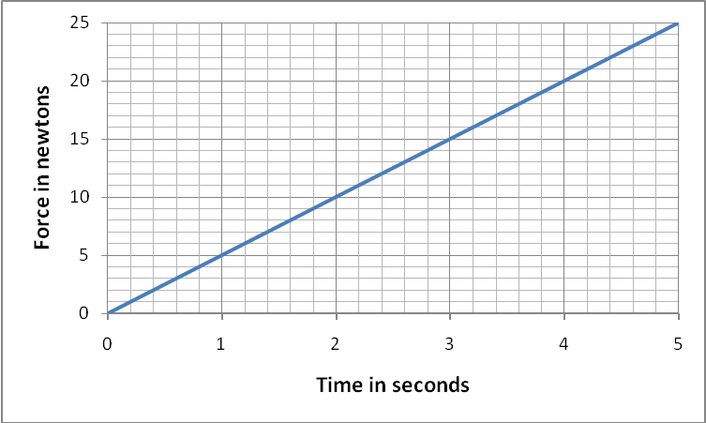
Превод: Force in newtons - сила у њутнима, Time in seconds - време у секундама.

Ако је брзина тела 7.0 m s⁻¹ након 2.0 s, онда ће брзина тела након 3.4 s бити најближа вредности

A. 11.9 m s⁻¹
B. 17.0 m s⁻¹
C. 20.2 m s⁻¹
D. 28.9 m s⁻¹

30. Слој уља дебљине 9 cm лежи изнад слоја воде. Хомоген дрвени цилиндар дужине 25 cm плива вертикално уроњен у обе течности као на слици. Ако 5 cm дрвеног цилиндра вири изнад воде, колика је густина дрвета?
(Густина уља је 0.9 g cm⁻³ , а густина воде је 1.0 g cm⁻³)

9 c m
вода
уље
25 c m
5 c m

A. 0.76 g cm⁻³
  - 0.66 g cm⁻³
C. 0.80 g cm⁻³
D. 0.70 g cm⁻³

Крај питања

1 |  |  |  |  |  |  |  |  |  |  |  |  |  |  |  |  | 18
1  H  1.008 | 2 | Periodic Table |  |  |  |  |  |  |  |  |  | 13 | 14 | 15 | 16 | 17 | 2  He  4.003
3  Li  6.941 | 4  Be  9.012 |  |  |  |  |  |  |  |  |  |  | 5  B  10.81 | 6  C  12.01 | 7  N  14.01 | 8  O  16.00 | 9  F  19.00 | 10  Ne  20.18
11  Na  22.99 | 12  Mg  24.31 | 3 | 4 | 5 | 6 | 7 | 8 | 9 | 10 | 11 | 12 | 13  Al  26.98 | 14  Si  28.09 | 15  P  30.97 | 16  S  32.07 | 17  Cl  35.45 | 18  Ar  39.95
19  K  39.10 | 20  Ca  40.08 | 21  Sc  44.96 | 22  Ti  47.88 | 23  V  50.94 | 24  Cr  52.00 | 25  Mn  54.94 | 26  Fe  55.85 | 27  Co  58.93 | 28  Ni  58.69 | 29  Cu  63.55 | 30  Zn  65.39 | 31  Ga  69.72 | 32  Ge  72.61 | 33  As  74.92 | 34  Se  78.96 | 35  Br  79.90 | 36  Kr  83.80
37  Rb  85.47 | 38  Sr  87.62 | 39  Y  88.91 | 40  Zr  91.22 | 41  Nb  92.91 | 42  Mo  95.94 | 43  Tc  98.91 | 44  Ru  101.1 | 45  Rh  102.9 | 46  Pd  106.4 | 47  Ag  107.9 | 48  Cd  112.4 | 49  In  114.8 | 50  Sn  118.7 | 51  Sb  121.8 | 52  Te  127.6 | 53  I  126.9 | 54  Xe  131.3
55  Cs  132.9 | 56  Ba  137.3 | 57*  La  138.9 | 72  Hf  178.5 | 73  Ta  180.9 | 74  W  183.8 | 75  Re  186.2 | 76  Os  190.2 | 77  Ir  192.2 | 78  Pt  195.1 | 79  Au  197.0 | 80  Hg  200.6 | 81  Tl  204.4 | 82  Pb  207.2 | 83  Bi  209.0 | 84  Po  (209) | 85  At  (210) | 86  Rn  (222)
87  Fr  (223) | 88  Ra  (226) | 89**  Ac  (227) | 104  Db  (261) | 105  Jl  (262) | 106  Rf  (263) | 107  Bh  (262) | 108  Hn  (?) | 109  Mt  (?)

*  Lanthanide  Series | 58  Ce  140.1 | 59  Pr  140.9 | 60  Nd  144.2 | 61  Pm  (147) | 62  Sm  150.4 | 63  Eu  152.0 | 64  Gd  157.2 | 65  Tb  158.9 | 66  Dy  162.5 | 67  Ho  164.9 | 68  Er  167.3 | 69  Tm  168.9 | 70  Yb  173.0 | 71  Lu  175.0
**  Actinide  Series | 90  Th  (232) | 91  Pa  (231) | 92  U  (238) | 93  Np  (237) | 94  Pu  (239) | 95  Am  (243) | 96  Cm  (247) | 97  Bk  (247) | 98  Cf  (252) | 99  Es  (252) | 100  Fm  (257) | 101  Md  (256) | 102  No  (259) | 103  Lr  (260)

